МІНІСТЕРСТВО ОСВІТИ І НАУКИ УКРАЇНИ

НАЦІОНАЛЬНОМУ УНІВЕРСИТЕТІ “ЛЬВІВСЬКА ПОЛІТЕХНІКА”

Кафедра систем штучного інтелекту

**Лабораторні роботи № 2**

з дисципліни

«Організація баз даних та знань»

Виконав:

студент групи КН-208

Келемен С. Й.

**Викладач:**

Мельникова Н. І.

Львів – 2019 р

**Лабораторна робота №2**

**Тема**: cтворення таблиць бази даних засобами SQL.

**Мета роботи**:побудувати даталогічну модель бази даних; визначити типи, розмірності та обмеження полів; визначити обмеження таблиць; розробити SQL запити для створення спроектованих таблиць.

*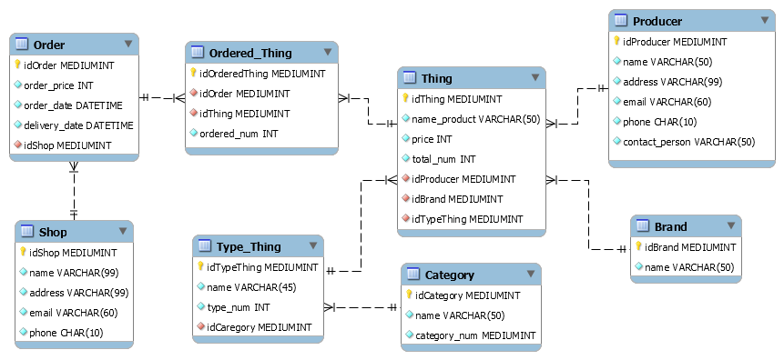Даталогічна модель*

**SQL-запити**

**CREATE** **DATABASE** `Shop` **CHARACTER** **SET** utf8;

**CREATE** **TABLE** `Shop`.`Producer` (

`idProducer` **MEDIUMINT** **UNSIGNED** **NOT** **NULL** **AUTO_INCREMENT**,

`name` **VARCHAR**(**50**) **NOT** **NULL**,

`address` **VARCHAR**(**99**) **NOT** **NULL**,

`email` **VARCHAR**(**60**) **NOT** **NULL**,

`phone` **CHAR**(**10**) **NOT** **NULL**,

`contact_person` **VARCHAR**(**50**) **NOT** **NULL**,

**PRIMARY** **KEY** (`idProducer`)

);

**CREATE** **TABLE** `Shop`.`Shop` (

`idShop` **MEDIUMINT** **UNSIGNED** **NOT** **NULL** **AUTO_INCREMENT**,

`name` **VARCHAR**(**99**) **NOT** **NULL**,

`address` **VARCHAR**(**99**) **NOT** **NULL**,

`email` **VARCHAR**(**60**) **NOT** **NULL**,

`phone` **CHAR**(**10**) **NOT** **NULL**,

**PRIMARY** **KEY** (`idShop`)

);

**CREATE** **TABLE** `Shop`.`Order` (

`idOrder` **MEDIUMINT** **UNSIGNED** **NOT** **NULL** **AUTO_INCREMENT**,

`order_price` **INT** **UNSIGNED** **NOT** **NULL**,

`order_date` **DATETIME** **NOT** **NULL**,

`delivery_date` **DATETIME** **NOT** **NULL**,

`idShop` **MEDIUMINT** **UNSIGNED** **NOT** **NULL**,

**PRIMARY** **KEY** (`idOrder`),

**CONSTRAINT** `Order_Shop`

**FOREIGN** **KEY** (`idShop`)

**REFERENCES** `Shop`.`Shop` (`idShop`)

**ON** **DELETE** NO ACTION

**ON** **UPDATE** NO ACTION

);

**CREATE** **TABLE** `Shop`.`Brand` (

`idBrand` **MEDIUMINT** **UNSIGNED** **NOT** **NULL** **AUTO_INCREMENT**,

`name` **VARCHAR**(**50**) **NOT** **NULL**,

**PRIMARY** **KEY** (`idBrand`),

**CONSTRAINT** `name_UNIQUE` **UNIQUE**(`name`)

);

**CREATE** **TABLE** `Shop`.`Category` (

`idCategory` **MEDIUMINT** **UNSIGNED** **NOT** **NULL** **AUTO_INCREMENT**,

`name` **VARCHAR**(**50**) **NOT** **NULL**,

`category_num` **MEDIUMINT** **UNSIGNED** **NOT** **NULL**,

**PRIMARY** **KEY** (`idCategory`),

**CONSTRAINT** `name_UNIQUE` **UNIQUE**(`name`)

);

**CREATE** **TABLE** `Shop`.`Type_Thing` (

`idTypeThing` **MEDIUMINT** **UNSIGNED** **NOT** **NULL** **AUTO_INCREMENT**,

`name` **VARCHAR**(**45**) **NOT** **NULL**,

`type_num` **INT** **UNSIGNED** **NOT** **NULL**,

`idCategory` **MEDIUMINT** **UNSIGNED** **NOT** **NULL**,

**PRIMARY** **KEY** (`idTypeThing`),

**CONSTRAINT** `name_UNIQUE` **UNIQUE**(`name`),

**CONSTRAINT** `Type_Thing__Category`

**FOREIGN** **KEY** (`idCategory`)

**REFERENCES** `Shop`.`Category` (`idCategory`)

**ON** **DELETE** NO ACTION

**ON** **UPDATE** NO ACTION

);

**CREATE** **TABLE** `Shop`.`Thing` (

`idThing` **MEDIUMINT** **UNSIGNED** **NOT** **NULL** **AUTO_INCREMENT**,

`name_product` **VARCHAR**(**50**) **NOT** **NULL**,

`price` **INT** **UNSIGNED** **NOT** **NULL**,

`total_num` **INT** **UNSIGNED** **NOT** **NULL**,

`idProducer` **MEDIUMINT** **UNSIGNED** **NOT** **NULL**,

`idBrand` **MEDIUMINT** **UNSIGNED** **NOT** **NULL**,

`idTypeThing` **MEDIUMINT** **UNSIGNED** **NOT** **NULL**,

**PRIMARY** **KEY** (`idThing`),

**CONSTRAINT** `Thing_Producer`

**FOREIGN** **KEY** (`idProducer`)

**REFERENCES** `Shop`.`Producer` (`idProducer`),

**CONSTRAINT** `Thing__Brand`

**FOREIGN** **KEY** (`idBrand`)

**REFERENCES** `Shop`.`Brand` (`idBrand`)

**ON** **DELETE** NO ACTION

**ON** **UPDATE** NO ACTION,

**CONSTRAINT** `Type_Thing__Thing`

**FOREIGN** **KEY** (`idTypeThing`)

**REFERENCES** `Shop`.`Type_Thing` (`idTypeThing`)

**ON** **DELETE** NO ACTION

**ON** **UPDATE** NO ACTION

);

**CREATE** **TABLE** `Shop`.`Ordered_Thing` (

`idOrderedThing` **MEDIUMINT** **UNSIGNED** **NOT** **NULL** **AUTO_INCREMENT**,

`idOrder` **MEDIUMINT** **UNSIGNED** **NOT** **NULL**,

`idThing` **MEDIUMINT** **UNSIGNED** **NOT** **NULL**,

`ordered_num` **INT** **UNSIGNED** **NOT** **NULL**,

**PRIMARY** **KEY** (`idOrderedThing`),

**CONSTRAINT** `Ordered_Thing__Order`

**FOREIGN** **KEY** (`idOrder`)

**REFERENCES** `Shop`.`Order` (`idOrder`)

**ON** **DELETE** **CASCADE**

**ON** **UPDATE** **CASCADE**,

**CONSTRAINT** `Ordered_Thing__Thing`

**FOREIGN** **KEY** (`idThing`)

**REFERENCES** `Shop`.`Thing` (`idThing`)

**ON** **DELETE** **CASCADE**

**ON** **UPDATE** **CASCADE**

);

**Результат**

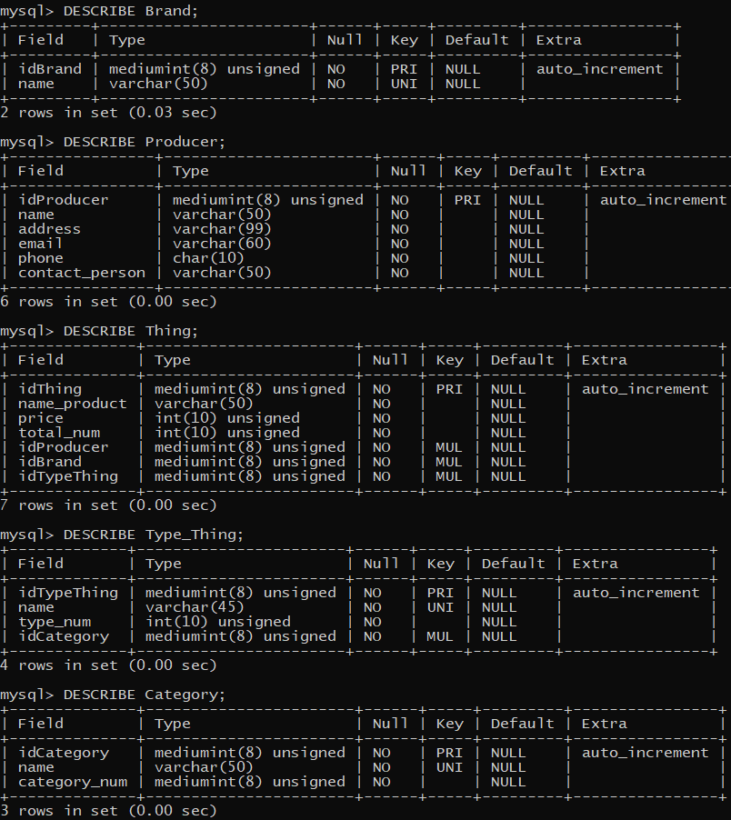

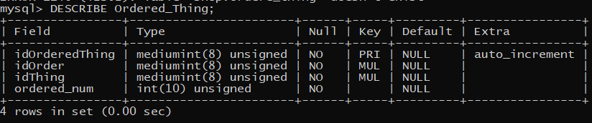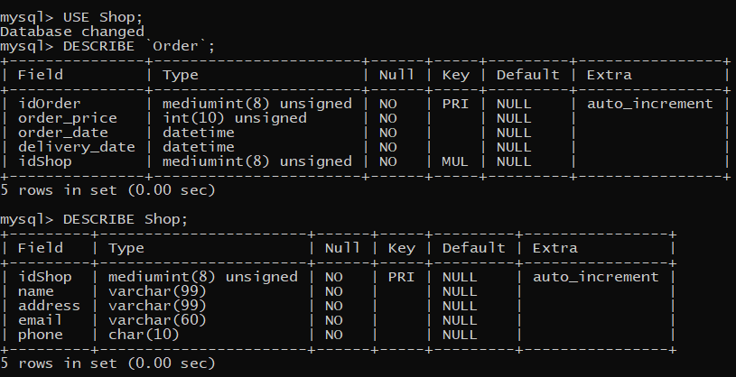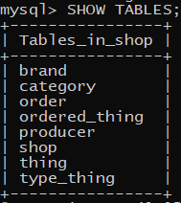

**Висновки**

Була побудована даталогічна модель бази даних на основі контекстної діаграми, визначено типи, розмірності та обмеження полів, розроблено запити SQL для створення спроектованих таблиць.